Idioma extranjero Inglés.
8° básico
Profesora Yasna Rupayán Ganga

Unidad 1: Information and communication technologies
Objetivo: Leer y entender un texto expositivo sobre aplicaciones virtuales.
Escribir una tira cómica.
Lección: Lesson 1: The world of APPS

Instrucciones:
- Podrás utilizar tu libro físico y desarrollar las actividades en este instrumento.
- Si no cuentas con este medio también se encuentra en formato digital. English 8th.( Student´s book) (páginas 8 a 10 )
- La actividad debe realizarse con puño y letra en tu libro, cuaderno o de lo contrario imprimir este documento.
- Al finalizar la actividad debes sacar una fotografía y enviarla al email asignada por tu profesor o profesora jefe, para su evaluación.
- Esta actividad equivale a 2 (dos) clases.
- Fecha de envió 24 de marzo 2020 hasta las 18:00 hrs. inglespeumayen.yasna@gmail.com

Actividad 1.
1. Página 11: mira las fotografías y comenta qué notas acerca de ellos.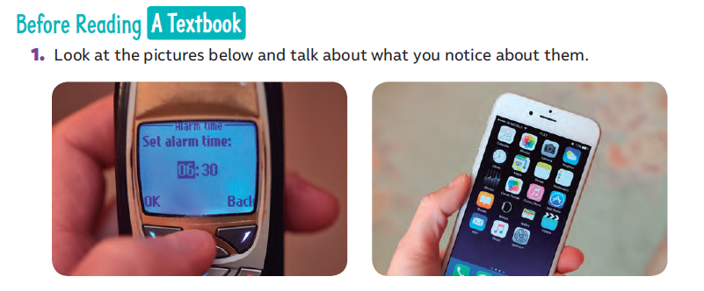
Menciona los siguientes aspectos…a) diseños, tamaño de la pantalla, funciones.
b) ¿Qué ventajas tiene cada modelo? C) ¿Qué desventaja tiene cada modelo?

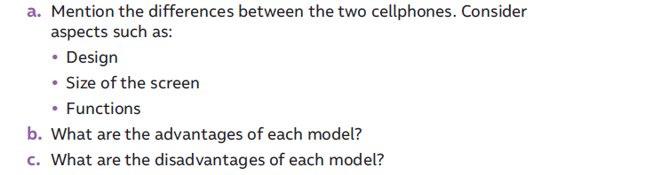
2. Página 11: Lee las funciones en el recuadro e indica cuál o cuáles de los celulares tienen dichas funciones. Responde C1-C2 al lado de cada función.
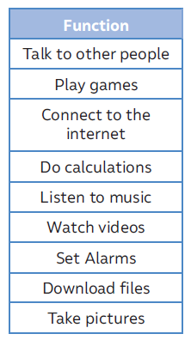
3.Página 9. Reading: Lee el texto y responde en tu cuaderno las preguntas ( a –e) en inglés. Utiliza un diccionario.
a._________________________________________________________
b._________________________________________________________
c._________________________________________________________
d._________________________________________________________
e.________________________________________________________
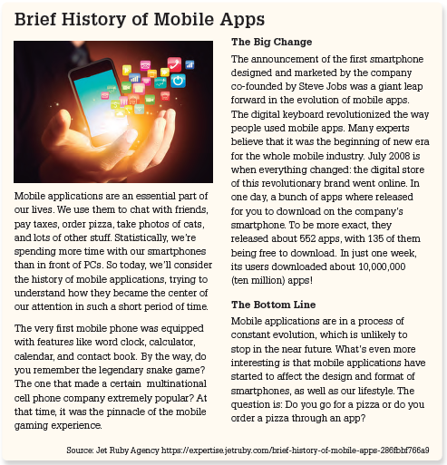
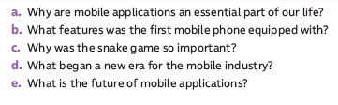
4. Página 10: Lee el texto y une los textos de las columnas que tienen similar significado.

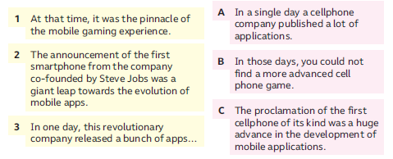
5. Página 10. Ordena los eventos en orden cronológico. (1°-5°)

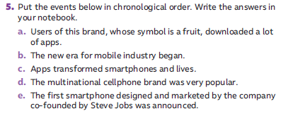

- Recuerda lavarte las manos con agua y jabón.
- Guarda distancia social, estamos en emergencia no en modo vacaciones.
- #QuédateEnCasa
- #TodosNosCuidamos
- #TeQueremosSano

